Информация к проекту решения по заявлению:
1.4 ООО «Сибстрой»
Земельный участок:
адрес: Новосибирская область, г Новосибирск, Кировский район, ул. Петухова, 101/2;
кадастровый номер: 54:35:053575:3525;
площадь- 12641 кв.м.;
Планшет № 10334, 10335, 10342
Зонирование: Зона объектов культуры и спорта (Р-4)
Запрос: зона объектов культуры и спорта (Р-4)) – «магазины (4.4) – объекты для продажи товаров, торговая площадь которых составляет до 5000 кв. метров»
Планируется: строительство одноэтажного здания 3000 кв. м., в котором будет расположен спорт и магазин

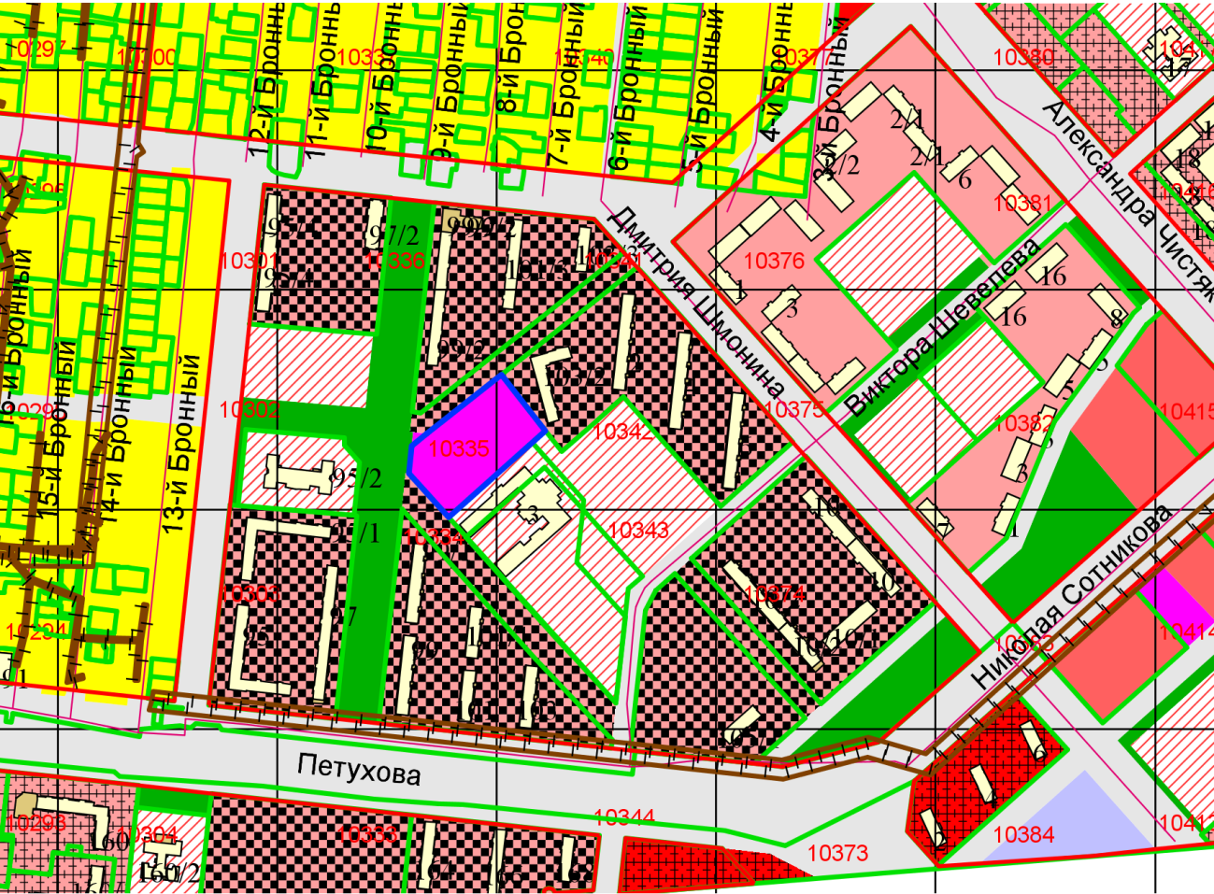
Приложения к заявлению:

